**Федеральное государственное образовательное бюджетное учреждение**

**высшего образования**

**«ФИНАНСОВЫЙ УНИВЕРСИТЕТ ПРИ ПРАВИТЕЛЬСТВЕ РФ»**

**Департамент анализа данных и машинного обучения**

**Отчет по практике №6**

по дисциплине «системы управления базами данных»

Студента группы ПМ23-1

Факультета информационных технологий и анализа больших данных

Тищенко И.С.

Преподаватель

Карамышев Е.П.

Москва 2025

# **1. Анализ первичных ключей (ПК)**

|  |  |  |  |  |
| --- | --- | --- | --- | --- |
| **Таблица** | **Текущий максимум ПК** | **Изменчивость в год** | **Значение через 10 лет** | **Тип данных** |
| КНИГА | 500 | 1000 | 10 500 | INT |
| АВТОР | 200 | 500 | 5 500 | INT |
| СКЛАД | 10 | 2 | 30 | SMALLINT |
| КОРЗИНА | 500 | 100 | 1 500 | INT |

# **2. Соглашение об именах**

|  |  |  |  |
| --- | --- | --- | --- |
| **Объект** | **Префикс/Постфикс** | **Пример имени** | **Описание** |
| Таблица | t_ | t_book | Основные сущности |
| Таблица-связка | _rel | t_book_author_rel | Связь M:N между книгами и авторами |
| Первичный ключ | id | id | SERIAL-тип для автоинкремента |
| Внешний ключ | fk_ | fk_author | Ссылка на родительскую таблицу |
| Поля данных | snake_case | publication_year | Названия атрибутов в нижнем регистре |

# **3. Физическая модель в PostgreSQL**

Создадим бд в PostgreSQL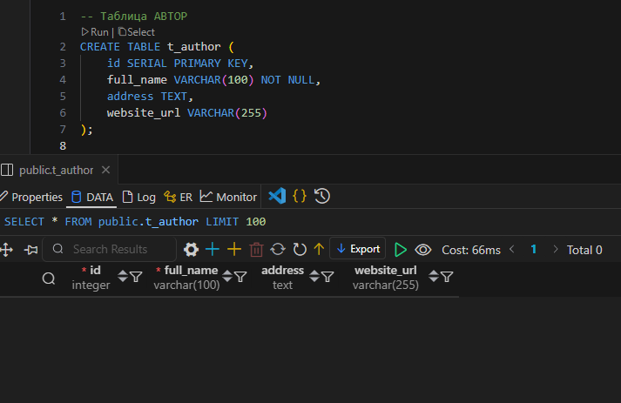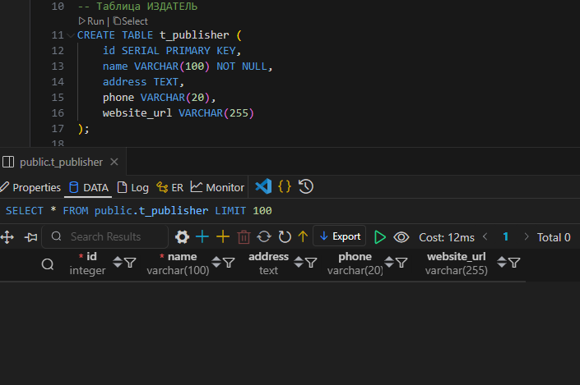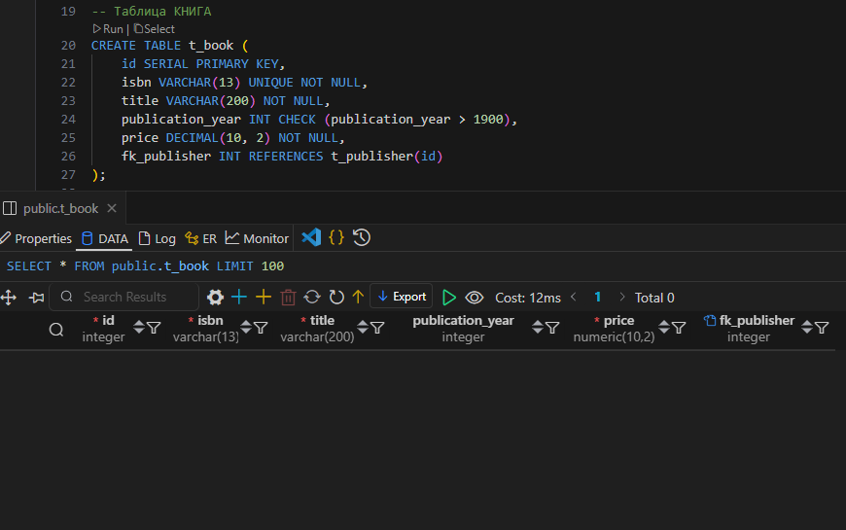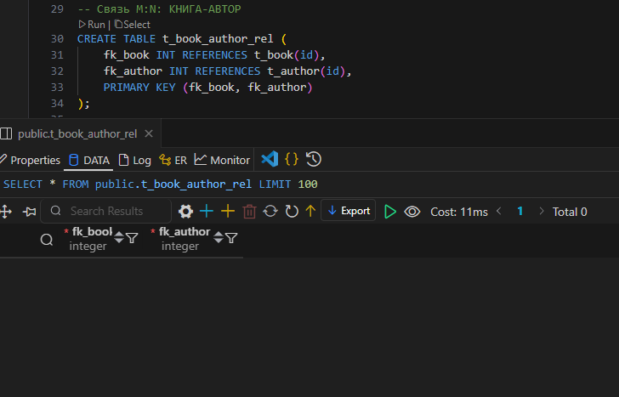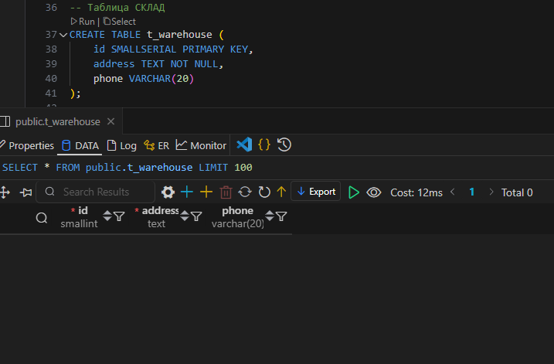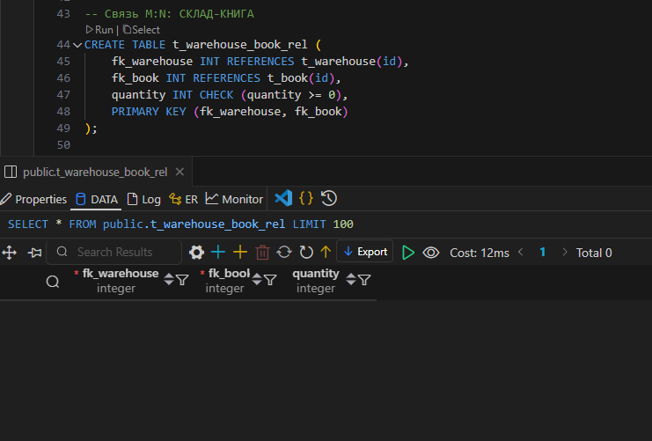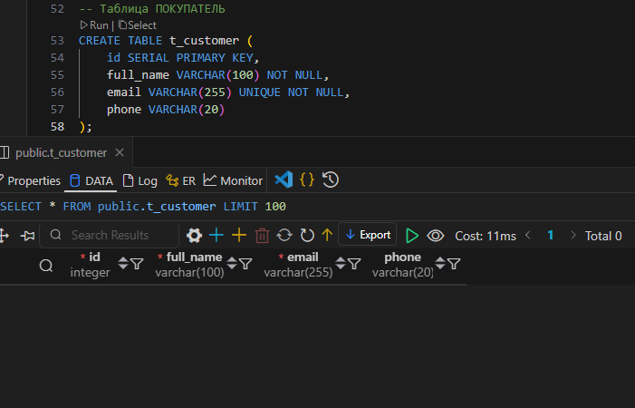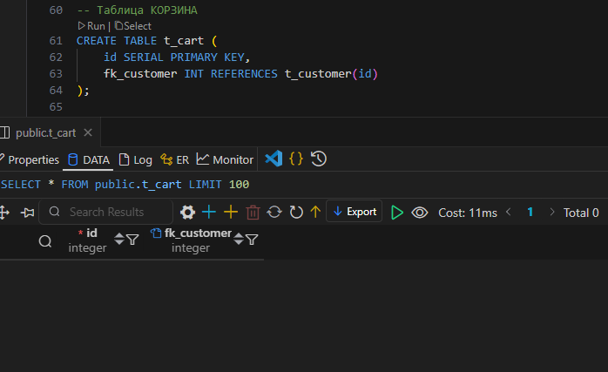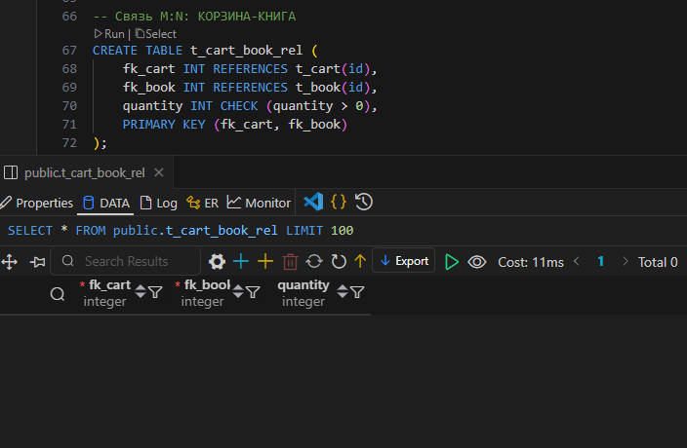

Просмотрим ограничения

